ВЕСТНИК

Студеновского сельсовета

**Вестник**

**Студеновского сельсовета**

11 декабря 2023г Администрация Выпуск № 31

Студеновского сельсовета

Карасукского района Новосибирской области

**В этом номере**

|  |  |
| --- | --- |
| **Наименование** | **Страница** |
| 1. **ПОСТАНОВЛЕНИЕ АДМИНИСТРАЦИИ СТУДЕНОВСКОГО СЕЛЬСОВЕТА КАРАСУКСКОГО РАЙОНА НОВОСИБИРСКОЙ ОБЛАСТИ от** 11.12.2023 № 55 « Об утверждении муниципальной программы «Профилактика правонарушений на территории Студеновского сельсовета Карасукского района Новосибирской области на 2024-2026 годы» ».   **2. УПРАВЛЕНИЕ ФЕДЕРАЛЬНОЙ НАЛОГОВОЙ СЛУЖБЫ ПО НОВОСИБИРСКОЙ ОБЛАСТИ** «Сведения о налоговой задолженности можно получить в МФЦ» |  |

**Периодическое печатное издание Студеновского сельсовета**

**Карасукского района Новосибирской области**

**Издается с апреля 2007 года**

**АДМИНИСТРАЦИЯ**

**СТУДЕНОВСКОГО СЕЛЬСОВЕТА**

**КАРАСУКСКОГО РАЙОНА НОВОСИБИРСКОЙ ОБЛАСТИ**

**ПОСТАНОВЛЕНИЕ**

11.12.2023 № 55

Об утверждении муниципальной программы «Профилактика правонарушений на территории Студеновского сельсовета Карасукского района Новосибирской области на 2024-2026 годы»

В соответствии с Федеральным законом от 06.10.2003 № 131-ФЗ «Об общих принципах организации местного самоуправления в Российской Федерации», Федеральный законом от 23 июня 2016 г. N 182-ФЗ "Об основах системы профилактики правонарушений в Российской Федерации», в целях укрепления правопорядка и общественной безопасности на территории Студеновского сельсовета Карасукского района Новосибирской области, **ПОСТАНОВЛЯЮ:**

1. Утвердить муниципальную программу «Профилактика правонарушений на территории Студеновского сельсовета Карасукского района Новосибирской области на 2024-2026 годы».
2. Опубликовать постановление в газете «Вестник Студеновского сельсовета» и разместить на официальном сайте администрации Студеновского сельсовета Карасукского района Новосибирской области.
3. Контроль за исполнением настоящего постановления оставляю за собой.

Глава Студеновского сельсовета

Карасукского района

Новосибирской области Т.В. Полякова

**УТВЕРЖДЕНА**

постановлением администрации

Студеновского сельсовета

Карасукского района

Новосибирской области

от 11.12.2023 № 55

**МУНИЦИПАЛЬНАЯ ПРОГРАММА**

**«Профилактика правонарушений на территории Студеновского сельсовета Карасукского района Новосибирской области**

**на 2024-2026 годы»**

**ПАСПОРТ**

**муниципальной программы«Профилактика правонарушений на территории Студеновского сельсовета Карасукского района Новосибирской области на 2024-2026 годы»**

|  |  |
| --- | --- |
| Наименование Программы | Муниципальная программа «Профилактика правонарушений на территории Студеновского сельсовета Карасукского района Новосибирской области на 2024-2026 годы» (далее – Программа) |
| Основание для разработки муниципальной программы | В соответствии с Федеральным законом от 06.10.2003 № 131-ФЗ «Об общих принципах организации местного самоуправления в Российской Федерации», Федеральный законом от 23 июня 2016 г. N 182-ФЗ "Об основах системы профилактики правонарушений в Российской Федерации». |
| Разработчик (разработчик-координатор) муниципальной программы | Администрация Студеновского сельсовета Карасукского района Новосибирской области |
| Исполнители муниципальной программы | Администрация Студеновского сельсовета Карасукского района Новосибирской области |
| Перечень подпрограмм | Подпрограммы не выделяются |
| Цели и задачи муниципальной программы | 1)Повышение уровня общественной безопасности, результативности борьбы с преступностью  2)создание эффективной системы профилактики правонарушений; 3)укрепление правопорядка и повышение уровня общественной безопасности;  4)привлечение негосударственных организаций, общественных объединений и граждан к укреплению правопорядка;  5) выявление и устранение причин и условий, способствующих совершению правонарушений;  6) профилактика противоправного поведения несовершеннолетних;  7)привлечение детей и молодежи к участию в спортивных мероприятиях. |
| Целевые индикаторы и показатели муниципальной программы | 1. сокращение количества зарегистрированных правонарушений; 2. снижение количества правонарушений, совершенных лицами, ранее совершавшими правонарушения, в общем числе зарегистрированных правонарушений; 3. снижение количества правонарушений, совершенных лицами в состоянии алкогольного и наркотического опьянения, в общем числе зарегистрированных правонарушений. |
| Сроки и этапы реализации муниципальной программы | 2024-2026 гг. |
| Ресурсное обеспечение муниципальной программы | Реализация мероприятий Программы не требует финансовых затрат. В случае принятия решения о финансировании отдельных мероприятий из средств местного или областного бюджета, в Программу будут внесены изменения и дополнения. |
| Ожидаемые результаты реализации муниципальной программы | Реализация Программы создаст объективные условия для снижения роста количества преступлений и иных правонарушений.  Ожидается, что:  - количество преступлений и правонарушений, совершенных несовершеннолетними даст снижение;  - выполнение задач Программы обеспечит повышение уровня общественной безопасности, результативности борьбы с преступностью, более надежную охрану общественного порядка. |
| Электронный адрес размещения муниципальной программы в сети Интернет | <https://studenoye.nso.ru/page/1253> |

1. **Обоснование необходимости разработки муниципальной программы**

В целях формирования на территории Студеновского сельсовета Карасукского района Новосибирской области системы профилактики правонарушений и отработки более четкого, конструктивного механизма взаимодействия всех уровней муниципальной власти, органов и предприятий, расположенных на территории Студеновского сельсовета Карасукского района Новосибирской области в вопросах профилактики правонарушений возникла необходимость разработки и принятия муниципальной программы, которая позволит реализовать комплекс объединенных единым замыслом адекватных мер по локализации причин и условий, способствующих совершению правонарушений, воздействию на граждан в направлении формирования их законопослушного поведения и правового воспитания, профилактики правонарушений.

Программа является эффективным механизмом достижения поставленных целей и позволит консолидировать усилия всех заинтересованных лиц для комплексного решения поставленных задач.

Программа направлена на создание условий, способствующих формированию активной жизненной позиции у населения сельского поселения, развитию культурно-досуговой и спортивно-массовой работы, повышению уровня взаимного доверия и партнерства между населением и органами местного самоуправления района, на развитие системы профилактики правонарушений несовершеннолетних и молодежи на базе их постоянной занятости, обеспечение системы организованного досуга и отдыха несовершеннолетних и молодежи, в том числе состоящих на учете в органах внутренних дел.

### Цели и задачи, важнейшие целевые индикаторы муниципальной программы

Основной целью является - обеспечение безопасности граждан на территории Студеновского сельсовета Карасукского района Новосибирской области, сокращение количества преступлений (правонарушений).

Основными задачами являются: создание эффективной системы профилактики правонарушений; укрепление правопорядка и повышение уровня общественной безопасности; привлечение негосударственных организаций, общественных объединений и граждан к укреплению правопорядка; выявление и устранение причин и условий, способствующих совершению правонарушений; профилактика противоправного поведения несовершеннолетних; привлечение детей и молодежи к участию в спортивных мероприятиях.

Целевыми показателями достижения целей и решения задач Программы являются:

- сокращение количества зарегистрированных правонарушений;

- снижение количества правонарушений, совершенных лицами, ранее совершавшими правонарушения, в общем числе зарегистрированных правонарушений;

- снижение количества правонарушений, совершенных лицами в состоянии алкогольного и наркотического опьянения, в общем числе зарегистрированных правонарушений.

**3**.  **Основные мероприятия муниципальной программы**

Мероприятия, предлагаемые к реализации и направленные на решение задач Программы, с указанием сроков необходимых для их реализации, приведены в приложении №1 к Программе.

**4**. **Ресурсное обеспечение муниципальной программы**

Программа не требует финансового обеспечения. Объем финансовых средств подлежит ежегодному уточнению на основе анализа полученных результатов и возможностей бюджета поселения.

**5**. **Ожидаемые результаты реализации муниципальной программы**

Реализация мероприятий, предусмотренных Программой, снизит уровень правонарушений и преступлений, совершаемых на улицах и в общественных местах; укрепит общественный порядок; повысит доверие населения к органам внутренних дел, органам власти и органам местного самоуправления; повысит эффективность профилактики правонарушений среди несовершеннолетних.

### 6. Контроль за реализацией муниципальной программы

### Контроль за реализацией программы осуществляет администрация Студеновского сельсовета Карасукского района Новосибирской области.

Отчет о реализации мероприятий Программы и объемах финансирования рассматривается ежеквартально и по итогам года.

Приложение №1

**ПЛАН МЕРОПРИЯТИЙ**

**по реализации муниципальной программы «Профилактика правонарушений**

**на территории Студеновского сельсовета Карасукского района Новосибирской области**

**на 2024-2026 годы»**

|  |  |  |  |
| --- | --- | --- | --- |
| № п/п | Мероприятия | Сроки проведения | Ответственные  исполнители |
| **1.Организационное и методическое обеспечение деятельности по профилактике правонарушений.** | | | |
| 1.1 | Проведение совместных совещаний, рабочих встреч с представителями силовых структур по вопросам обеспечения правопорядка и безопасности на территории поселения | 2024-2026гг | Администрация Студеновского сельсовета Карасукского района Новосибирской области |
| 1.2 | Проведение совещаний с директором муниципального образовательного учреждения:  - об организации профилактики рецидивного противоправного поведения несовершеннолетних, вступивших в конфликт с законом;  - об организации комплексной помощи семьям и несовершеннолетним, находящимся в социально опасном положении | 2024-2026гг  ежегодно | Администрация Студеновского сельсовета Карасукского района Новосибирской области, МБОУ Студеновская СОШ |
| 1.3 | Создание и организация деятельности в сельском поселении рабочей группы по вопросам профилактики правонарушений | 2024-2026гг | Администрация Студеновского сельсовета Карасукского района Новосибирской области |
| 1.4 | Оборудование стендов по профилактики правонарушений | 2024-2026гг | МБОУ Студеновская СОШ Студеновский Дом культуры |
| 1.5 | Проведение игровых программ, тематических бесед по профилактики правонарушений | 2024-2026гг | Студеновский Дом культуры |
| **2. Профилактика правонарушений** | | | |
| 2.1 | Создание молодежных, подростковых центров в сельском поселении, формирующих условия для активного досуга, трудовой занятости молодежи; функционирование кружков, спортивных секций | 2024-2026гг | МБОУ Студеновская СОШ, Методист по спорту |
| 2.2 | Проведение мониторинга досуга населения и обеспеченности сельского поселения спортивными сооружениями; выработка предложений по созданию дополнительных условий для досуга молодежи | 2024-2026гг | Администрация Студеновского сельсовета Карасукского района Новосибирской области, МБОУ Студеновская СОШ |
| 2.3 | Проведение с учащимися муниципальных образовательных учреждений тематических вечеров, бесед с привлечением представителей правоохранительных органов в качестве меры по раннему выявлению и профилактике девиантного поведения несовершеннолетних (алкоголизм, табакокурение, потребление наркотических средств, психотропных веществ и их аналогов, а также новых потенциально опасных психоактивных веществ, токсикомания, сниффинг, суицидальное поведение, интернет-зависимость, агрессивное и опасное для жизни и здоровья поведения). | 2024-2026гг | МБОУ Студеновская СОШ,  Методист по спорту |
| 2.4 | Организация и проведение мероприятий, направленных на формирование духовно-нравственных ценностей, правовое, патриотическое воспитание | 2024-2026гг | МБОУ Студеновская СОШ |
| 2.5 | Размещение социальной рекламы, направленной на формирование нетерпимого отношения населения к правонарушениям | 2024-2026гг | Администрация Студеновского сельсовета Карасукского района Новосибирской области |
| **3. Профилактика правонарушений в отношении определенных категорий лиц** | | | |
| 3.1 | Привлечение и закрепление в кружках, спортивных секциях подростков, находящихся в трудной жизненной ситуации, состоящих на учете, совершавших правонарушения | 2024-2026гг | Администрация Студеновского сельсовета Карасукского района Новосибирской области, МБОУ Студеновская СОШ |
| 3.2 | Оказание адресной помощи в регистрации и трудоустройстве лицам, освободившимся из мест лишения свободы | 2024-2026гг | Администрация Студеновского сельсовета Карасукского района Новосибирской области |
| 3.3 | Проведение оперативно-профилактических мероприятий по выявлению мест компактного проживания иностранных граждан, лиц без гражданства, в том числе оставшихся без работы в целях предупреждения совершения ими правонарушений и преступлений, а также профилактики преступлений в отношении лиц данной категории | 2024-2026гг | Администрация Студеновского сельсовета Карасукского района Новосибирской области |
| 3.4 | Выявление семей, находящихся в социально опасном положении, и организация дифференцированной, в т.ч. индивидуальной помощи, направленной на предупреждение асоциального поведения родителей и несовершеннолетних | 2024-2026гг | Администрация Студеновского сельсовета Карасукского района Новосибирской области |
| 3.5 | Проведение мероприятий по выявлению нарушений гражданами Российской Федерации правил регистрации по месту пребывания и по месту жительства | 2024-2026гг | Администрация Студеновского сельсовета Карасукского района Новосибирской области |

**УПРАВЛЕНИЕ**

**ФЕДЕРАЛЬНОЙ НАЛОГОВОЙ СЛУЖБЫ ПО НОВОСИБИРСКОЙ ОБЛАСТИ**

**Сведения о налоговой задолженности можно получить в МФЦ**

Новосибирцы с 4 декабря при обращении в филиалы МФЦ (офисы «Мои документы») могут узнать об имеющейся задолженности по налогам и сборам, получить уведомление об отсутствии налоговой задолженности, либо при наличии задолженности - извещение для оплаты налога с суммой пени, штрафа. Оплатить имеющуюся задолженность можно непосредственно в терминалах, находящихся в подразделениях МФЦ. Услуга предоставляется бесплатно, в момент обращения.

В офисах «Мои документы» также оказываются следующие услуги ФНС России:

* государственная регистрация юридических лиц, физических лиц в качестве индивидуальных предпринимателей и крестьянских (фермерских) хозяйств;
* предоставление заинтересованным лицам сведений, содержащихся в реестре дисквалифицированных лиц;
* прием от налогоплательщиков, являющихся физическими лицами, налоговых деклараций по налогу на доходы физических лиц (форма 3-НДФЛ) на бумажном носителе др.

Всего в отделениях многофункционального центра оказания государственных услуг Новосибирской области в настоящее время оказывается [22 услуг](https://mfc22.ru/services/)и Федеральной налоговой службы.

Оказываемые МФЦ услуги особенно востребованы у жителей муниципальных районов региона, в которых нет подразделений налоговых органов.

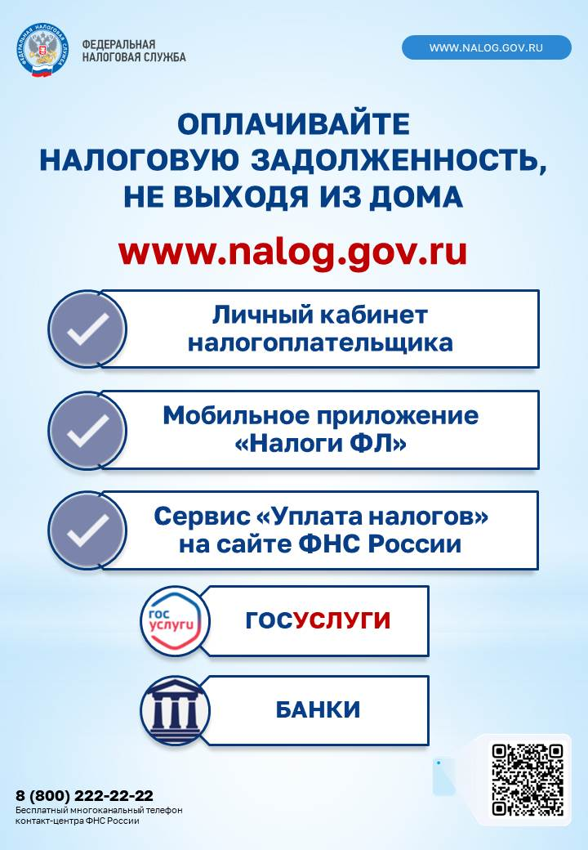

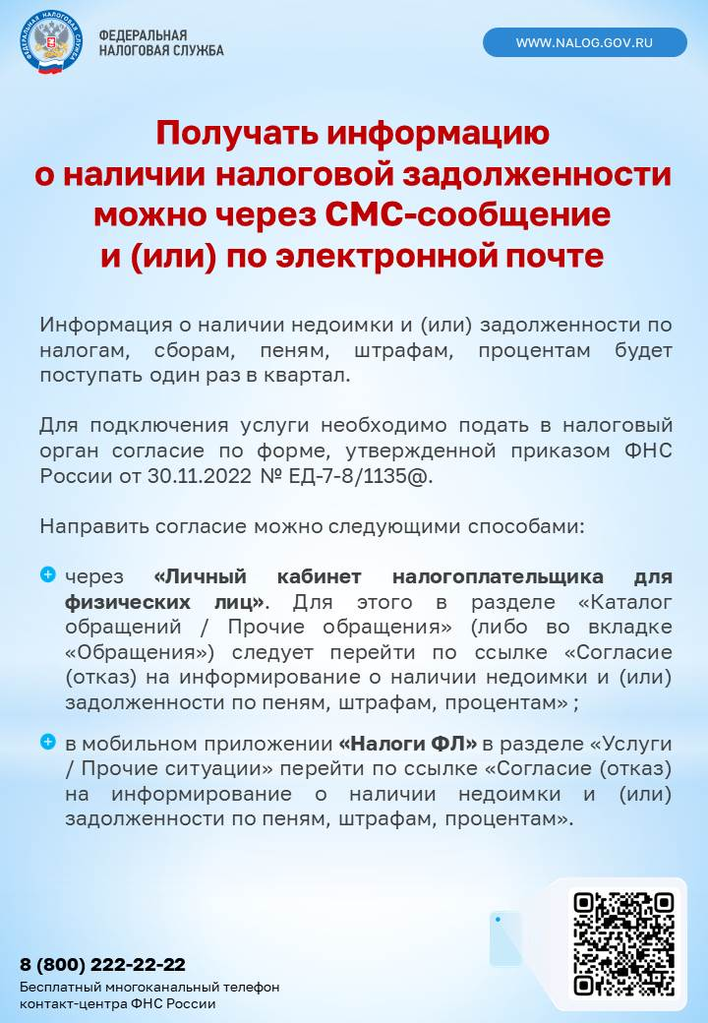

|  |  |  |
| --- | --- | --- |
| *Редакционный*  *совет:*  *Финадеева С.С.*  *Воронова Л.П.*  *Березина Л.Н.* | *Адрес:*  *Новосибирская область, Карасукский район,*  *с.Студеное, ул. 35 лет Победы 41-А* | *Газета отпечатана в администрации Студеновского сельсовета*  *Карасукский район, с.Студеное, ул.35 лет Победы,41А*  *Тираж 15* |